**《认识平行四边形的特征》学程拓展**

1.两个完全一样的平行四边形，相邻的两条边分别长10厘米、15厘米。把这两个平行四边形拼成一个更大的平行四边形，这个大平行四边形的周长至少是多少厘米？

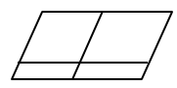2.数一数，一共有( )个平行四边形。